### Ultra Wall

**Ansvarlig: Daniel Lovik**

**HENSIKT**

**Programmet tar i bruk ultralydsensoren til NXT’en for å finne en hindring, for eksempel en vegg eller person. Når sensoren finner hindringen innenfor angitt avstand vil roboten snu 90 grader og kjøre videre. For å stoppe programmet brukes lydsensoren og et høyt klapp.**

**OPPBYGNING**

**Programmet starter med å initialisere NXT’en, ultralydsensoren og lydsensoren. Diverse variabler for verdi håndtering og løkke håndtering settes i starten. Motorene defineres, en variabel for lik pådrag på begge motorene og en for venstremotor som skal brukes til omdreining. Under omdreining settes det en kraft på 40 % av maksimal motorkraft på venstre motor og en tacholimit på 360 grader. Tacholimiten styrer hvor mange grader hjulet skal spinne.**

**Programmet kjører så lenge variabelen ProgStart er satt til true. Det er her hoved While løkken kjører. Her finner vi blant annet håndtering og logging av verdier til grafen samt logging av tid.**

**Videre er det satt opp enda en While løkke som bare er aktiv når ultralydsensoren registrerer et hinder innenfor 40 cm. Siden ultralydsensoren er litt tregere enn de andre sensorene tar det litt tid før den registrerer hinderet, dette ser man i grafen under ved deteksjonsgrensen:**

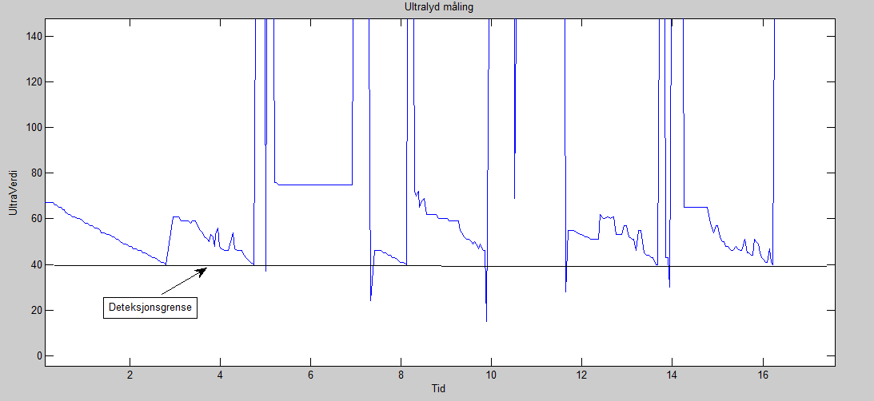

**Når ultralydsensoren er under deteksjonsgrensen stopper fremover kjøringen og venstre motor gir nok kraft med forhåndsdefinert power ogTacholimit til å foreta en 90graders omdreining.**

**Så fortsetter programmet med en if løkke som sier at så lenge avstanden er større enn 40 cm så kjører roboten fremover med 30 % kraft.**

**Det er også lagt inn en «Stoppbryter», dette er en if løkke som registrerer lydnivå. Hvis lydsensoren hører en lyd tilsvarende et høyt klapp så skrus motorene rolig av og hoved While løkken endres til false. Programmet fortsetter videre etter While løkken og her stenges NXT ned.**

**UTFORDRINGER**

**Underveis var det en del utfordringer med hvordan ultralydsensoren registrerte hindringer og hvor lang tid det tok før disse ble registrert. Her var eksempel programmet «NextGenerationUltrasound» som lå med i prosjektfilene vi fikk utdelt til stor hjelp. Under kjøring av roboten så kom USB kabelen litt i veien til tider, dette førte til at roboten ikke alltid fikk til å snu seg helt korrekt. Her kunne en blåtann enhet vært til hjelp.**

**KONKLUSJON**

**Programmet virket etter hensikt, med noen små utfordringer rundt USB kabelens forstyrrelser. En mulig videreutvikling med flere retninger å omdreie roboten samt varierende grad av omdreining basert på hinder ble utprøvd, men gav ikke forventede resultater. Kunne vært en ide å forske videre på.**